1 карточка фин-игры
- Описать цель игры, тему, возрастные рамки
Цель: первым набрать 10 очков, правильно классифицируя финансовые ситуации через мемы и аргументируя свои решения.
Тема: Финансовая грамотность и поведенческая экономика.
Возраст: от 10 лет, сейчас дети активно начинают в начальной школе пользоваться телефонами и соответственно знают большинство мемов, как человек работающий в школе, могу это подтвердить. Ограничений по максимальному возрасту нет, мемы это дело общее.
- Опишите Вашу уникальную идею и концепцию игры (режиссура и сценарии, жанр и стилистика)
Данная игра представляет собой карточную игру с элементами образовательной викторины. Использует яркие цвета и ироничные иллюстрации (мемы). Каждый раунд будет построен на реальных кейсах (каждая ситуация = зашифрованный мем), например, импульсивные покупки, звонки мошенников, кредиты и т.д...
- Опишите игровой мир
У нас будет поле с 3 зонами, которые отвечают за сложность игры (зеленый, желтый, красный). В зеленой зоне будут мемы про сбережения, а в красной уже элементы социальной инженерии.
- Опишите персонажи
Главные персонажи игры – игроки, которые будут участвовать. Они выступают в роли так скажем «Детективов», которым нужно дать правильный ответ на мемы по условиям противника (архетипы мошенников и манипуляторов). Например: мем предлагает невыгодные условия под видом выгоды (архетип мошенничества).
- Опишите артефакты (составляющие элементы игры)
Основная колода (минимум 120 штук мемов разделенных по сложности), карты выбора (норм или стрем), жетоны, кубик для выбора сложности (если в игру хочется добавить элемент случайности)
- Опишите механику игры - принцип ходов, события, результаты, уровни и принципы перехода
Игроки по очереди становятся ведущим и кидают кубик, который определяет какой сложности будет вытянута карта. Ведущий показывает карточку, и игроки выкладывают перед собой карты (норм или стрем) рубашкой вниз, после открывают ответ и аргументируют его. Ведущий зачитывает верный ответ с обратной стороны мема и выдает жетоны тем, кто ответил правильно.
- Нарисуйте макет игрового поля, определите количество игроков
Количество игроков от 2 до 6
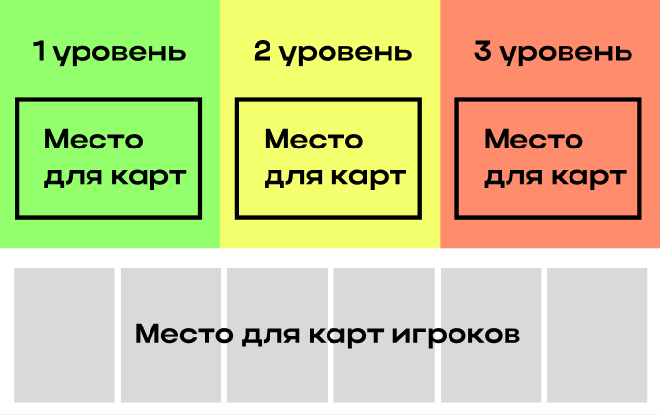

- Опишите механизм удержания внимания играющего
Внимание будет удерживаться за счет динамики игры, ведь на один ход потребуется всего 2 минуты, также мемы помогают с юмором завлечь в процесс игры. Также есть элемент неопределенности, никто не знает какой уровень сложности будет дальше. При объяснении своих ответом игроки будут взаимодействовать друг с другом, что будет провоцировать споры и обсуждения, а также азарт получить 10 очков первым.
- Напишите какие знания и навыки из области финансовой грамотности получит играющий
Играющий получит знания в распознавании мошеннических схем, базовые принципы финансового планирования, а также освоит навыки противодействия поведенческим ловушкам.
2 карточка фин-игры
- Описать цель игры, тему, возрастные рамки
Цель: научиться распознавать и противостоять финансовому мошенничеству и социальной инженерии по средством отражения атак мошенников в виде карточек заданий.
Тема: Защита от мошенничества популярных видов (фишинг, скамы, темные паттерны и т.д.).
Возраст: игра предназначена для семейного время провождения, поэтому минимальный возраст 8 лет (игра коллективная, поэтому взрослые смогут объяснить ребенку непонятные моменты, а также игра будет оформлена простым языком), максимального нет, потому что обмануть могут каждого.
- Опишите Вашу уникальную идею и концепцию игры (режиссура и сценарии, жанр и стилистика)
Игроки объединяются в одну команду, а не соперничают друг с другом, их главная задача не попасть на удочку мошенника и отразить атаку, ведь игра моделирует реальные стрессовые ситуации в безопасной обстановке. Каждый сценарий атаки построен на реальной истории. Игра будет в формате образовательного квеста под стилизацию детективов, где преобладает минималистичные иллюстрации и контрастные цвета.
- Опишите игровой мир
Игровой мир состоит из зон, в которых может произойти атака мошенника (например: гостиная, в ней стоит компьютер и могут последовать атаки в виде поддельных сайтов)
- Опишите персонажи
Формальный персонажей нет, мы играем сами за себя в команде против общего противника – карточек с заданиями. Некоторые карты могут быть построены на атаках через голос (звонит сотрудник банка) и т.д...
- Опишите артефакты (составляющие элементы игры)
План квартиры с зонами риска будет представлять собой игровое поле, карточки атак в количестве 80 штук и карточки защитников 30 штук, которые могут служить подсказками к решению проблемы, жетоны, кубик с выбором зоны, фишки игроков.
- Опишите механику игры - принцип ходов, события, результаты, уровни и принципы перехода
Игроки самостоятельно договариваются кто будет ходить первым, он кидает кубик с выбором зоны риска и вытягивает карточку атаки. Игрок должен предложить решение самостоятельно, разыграть карту защиты (выдается изначально одна, а следующую можно обменять за 3 жетона), а также задать вопрос команде при этом заплатить 1 жетон в казну игры (при начале игры выдается 3 жетона). При правильном ответе игрок получает жетон, ответ проверяется тем, что после дачи ответа другой игрок зачитывает правильный ответ в слух и если он совпал, то выдается жетон.
- Нарисуйте макет игрового поля, определите количество игроков
Количество игроков 2 - 4
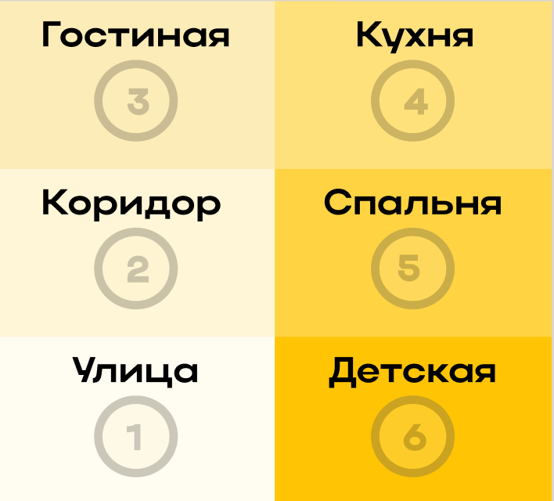
- Опишите механизм удержания внимания играющего
Игра является кооперативным форматом, следовательно от решения каждого может зависеть количество жетонов. Быстрая смена атак не дает заскучать игрокам, а также эффект неожиданности из-за выбора кубиком зоны риска, а не игроком. Сценарии вызывают эмоции и способствуют лучшему запоминанию.
- Напишите какие знания и навыки из области финансовой грамотности получит играющий
Игрок получит знания про атаки мошенников в разных форматах и научится действовать в стрессовых ситуациях. Актуально для детей и пожилых людей, которые еще не знаю или уже забыли, как поступать в определенных ситуациях.

3 карточка фин-игры
- Описать цель игры, тему, возрастные рамки
Цель: первым закончить игру, что будет обозначать, что игрок успешно справляется со взрослыми обязанностями и он «взрослый».
Тема6 симулятор жизни.
Возраст: идеально для старшеклассников и студентов, поэтому ограничения 14+
- Опишите Вашу уникальную идею и концепцию игры (режиссура и сценарии, жанр и стилистика)
Каждое финансовое решение в игре имеет последствие, ведь это интерактивный тренажер взрослой жизни. В старшей школе я очень много спрашивала у своей мамы, как поступить в некоторых ситуациях, и данная игра поможет молодому поколению сразу быть готовым жить без родителей, или помогать им в быту. Будут представлены реальные ситуации из жизни: аренда жилья, медицинские расходы, внезапные траты и т.д... Игра будет в формате стратегии, где преобладает современный и яркий дизайн, а также небольшой юмор в описании задач. Данную игру можно представить и в цифровом варианте.
- Опишите игровой мир
Игровое поле представляет собой карту взрослой жизни с несколькими ветками (образование, карьера, финансы, риск).
- Опишите персонажи
Игроки выбирают стартовые персонажей. Будет разработаны определенные шаблоны, которые можно будет выбрать. У них будет разный уровень образования, финансовых привычек и приоритетов в жизни.
- Опишите артефакты (составляющие элементы игры)
Игровое поле, карты ситуаций (от 80 штук), карты неожиданных ситуаций и рисков (от 40 штук), игровая валюта, жетоны активов, таблицы доходов и расходов, а также кубик для определения хода.
- Опишите механику игры - принцип ходов, события, результаты, уровни и принципы перехода
Игрок бросает кубик и попадает на определенную ветку, где выполняет действия (финансы, семья, карьера, образование и неожиданные ситуации), у него есть определенные события, например, инвестиционные возможности и за успешное прохождение он получит прибыль, а за ошибку потерю денег или долги. Есть несколько уровней, которым соответствует определенный бюджет, а игровой персонаж имеет собственные финансовые привычки.
- Нарисуйте макет игрового поля, определите количество игроков
Количество игрокой 2-4
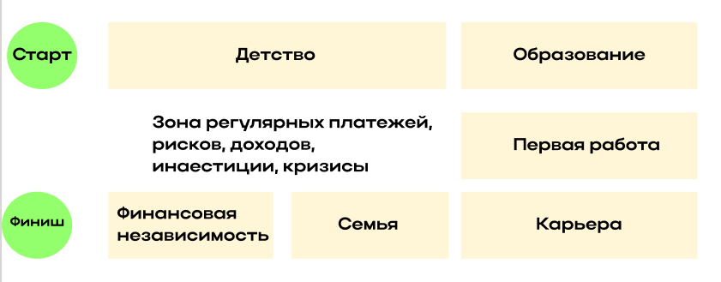

- Опишите механизм удержания внимания играющего
Ситуации максимально приближены к реальной жизни, а также каждое решение влияет на дальнейшую игру. Есть непредсказуемость событий и видимый рост доходов, что составляет соревновательный элемент.
- Напишите какие знания и навыки из области финансовой грамотности получит играющий
Игроки освоят планирование расходов и доходов, приоритизацию трат, основы инвестирования, налоговую и кредитную грамотность, а также важность и виды страховой защиты.

